SAM前端开发建议

1. 组件化开发案例

以SW Collection Mgt页面的第二个tab页ORG MGT为例说明我们在后续的组件化开发规范

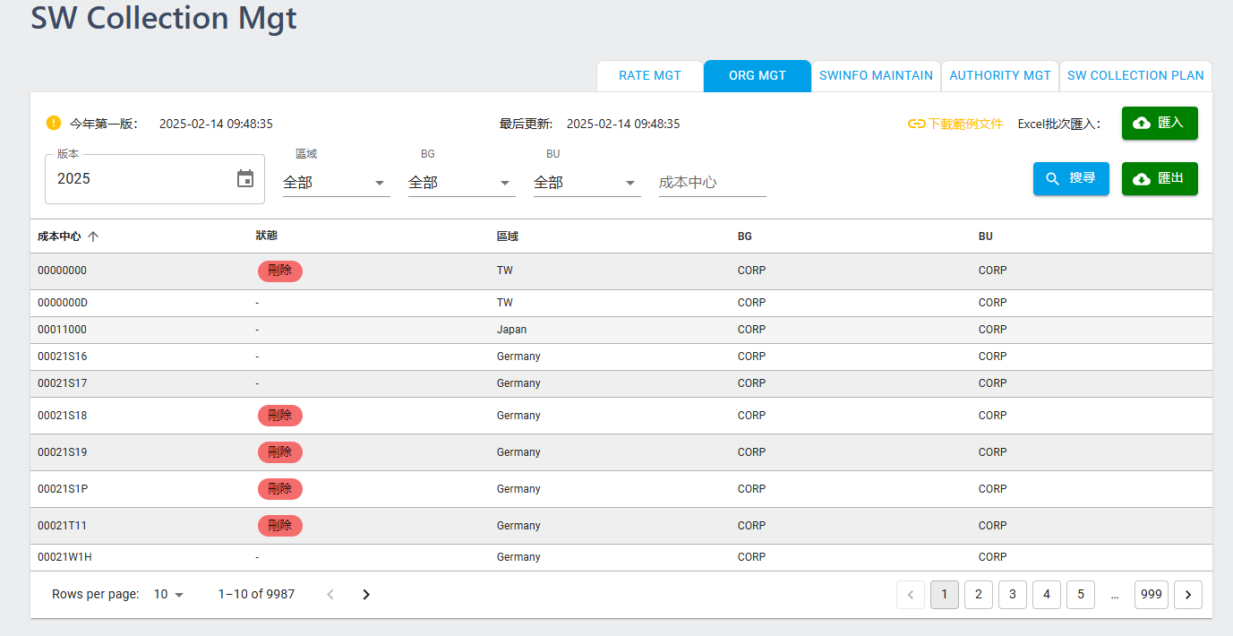

1. 在src\Components\AdminComponents\pages\SwCollectionMgt.js创建.jsx文件，包含5个tab页，第二个tab页是组件<OrgMgtTab />

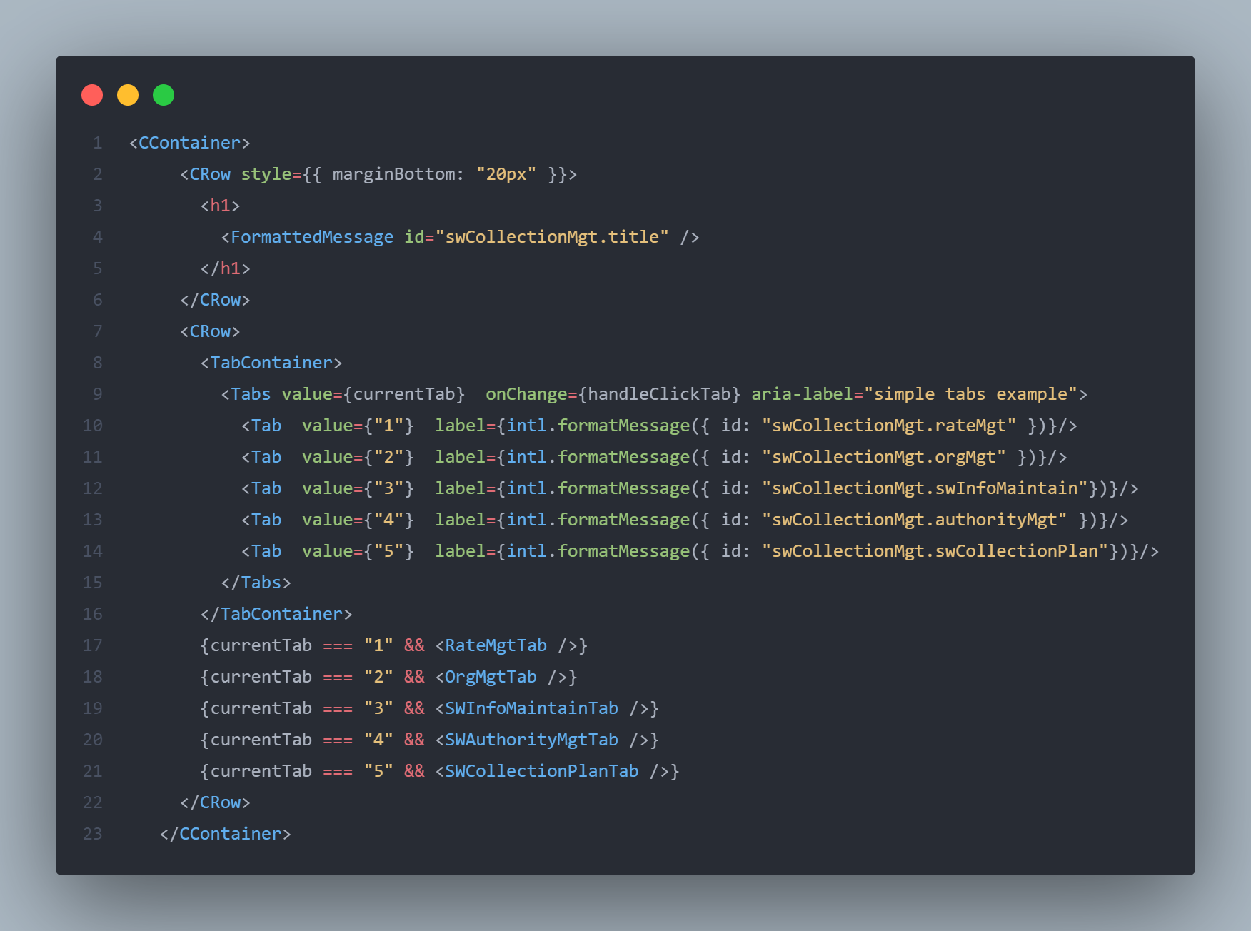

1. 在src\Components\admin\SWCollectionMgt\OrgMgtTab中创建与第二个tab页相关的页面组件。

组件树形图

src/

├── Components/

│ ├── AdminComponents/pages/

│ │ └── SwCollectionMgt.js (主入口页面)

│ └── admin/SWCollectionMgt/

│ └── OrgMgtTab/ (组织管理模块)

│ ├── OrgMgtTab.js (主容器组件)

│ ├── SearchQueries.js (搜索组件)

│ ├── HeaderColumns.js (表头组件)

│ ├── BodyColumns.js (表格主体组件)

│ └── index.js (入口文件)

│

├── api/

│ └── admin/SWCollectionMgt/

│ └── OrgMgtApi.js (API接口定义)

│

├── constants/

│ └── admin/

│ └── SWCollectionMgt.js (常量定义)

│

└── Reducers/

└── admin/SWCollectionMgt/

└── OrgMgtReducer.js (状态管理)

页面UML图

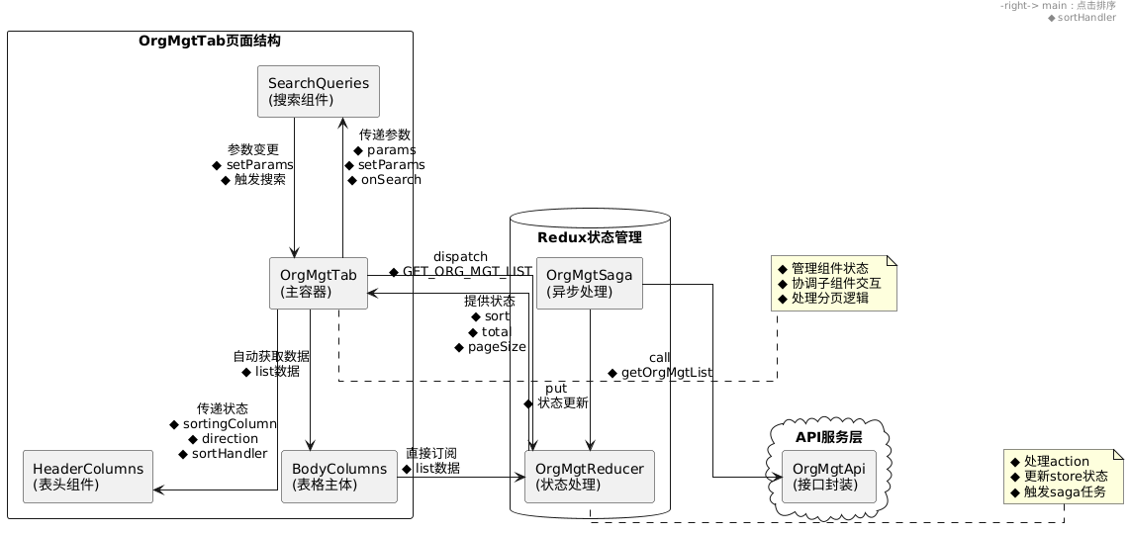

页面时序图

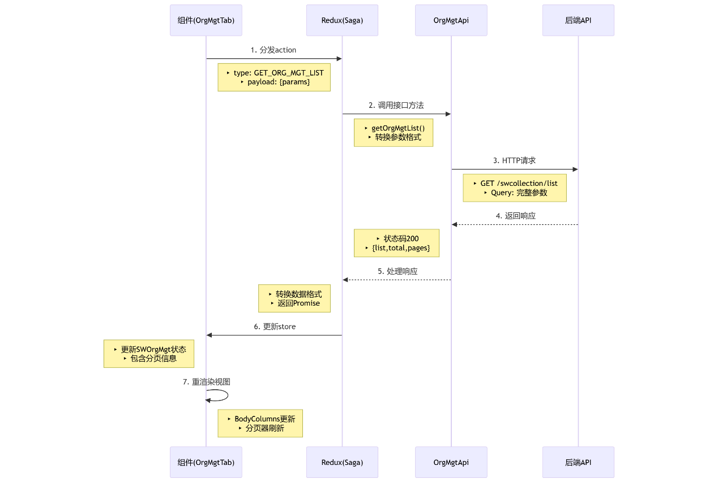

相关的代码：

OrgMgtTab.js

1. 组件介绍
2. BrandSelector.js (品牌选择器组件)：提供品牌选择功能，支持单选和多选模式
3. YearVersionSelector.js (年份版本选择器)：内置dayjs日期处理，通过FormattedMessage实现国际化
4. AlertModal.js (警告弹窗组件)：支持自定义标题、内容和按钮，可以集成在redux中作为全局弹窗使用
5. FilterContainer (筛选容器组件)：为筛选组件提供统一布局样式，内置间距和背景色规范
6. AsyncButton (异步操作按钮)：自动处理loading状态，禁用时显示加载动画
7. StatusBadge (状态徽章)：统一状态显示样式，支持国际化状态文本
8. PaginationWrapper (分页容器：统一分页样式，内置页数切换功能
9. TooltipIcon (带提示的图标)：统一使用 value/onChange 数据流模式
10. TableActionBar (表格操作栏)：提供表格顶部操作按钮，自动根据选中状态显示/隐藏功能按钮
11. FormItemWrapper (表单项容器)：统一表单标签样式，自动处理必填项红星标记
12. EmptyState (空状态提示)：
13. ConfirmDialog (确认对话框)
14. LoadingMask (加载遮罩)：非侵入式加载状态，保持原组件布局不变
15. BreadcrumbNav.js (面包屑导航)：自动处理层级分隔符，末项不可点击，支持React Router链接
16. ColumnFilter.js (列过滤器)：动态控制表格列显示，记忆用户选择状态，返回可见列key数组
17. FileUploader.js (文件上传)：accept : 限制文件类型(如".jpg,.png")， maxSize : 文件大小限制(MB)， onSuccess : 上传完成回调
18. ResizablePanel.js (可调整面板)：拖动分隔条调整左右面板宽度，限制最小/最大宽度，支持初始化默认宽度
19. ContextMenu.js (右键菜单)：
20. DynamicForm.js (动态表单生成器)：
21. DataTable.js (增强型数据表格)：内置排序状态管理，自动高亮排序列，支持分页配置透传
22. StatusIndicator.js (状态指示器)：
23. ConditionalWrapper.js (条件包裹器)：
24. ResponsiveGrid.js (响应式栅格)：breakpoints : 可自定义响应式断点，默认支持移动端优先布局
25. ErrorBoundary.js (错误边界)：